План-конспект коррекционно-развивающего открытого занятия
в 7 классе ГКОУ «Специальная (коррекционная) общеобразовательная школа-интернат № 1»
«Здоровье человека-достояние общества»
(интегрированное - беседа с элементами аппликационной деятельности)

29.11.2017 год
Воспитатель Швыдко Н.В.

Цель: рассмотреть здоровье как основную ценность человеческой жизни и человеческого общества.
Задачи:
Обучающие: формировать убеждение о необходимости сохранения личного здоровья, учить применять полученные знания на практике (секреты красоты и хорошего самочувствия).
Коррекционно-развивающие: развивать эмоциональную удовлетворенность от выполненной работы, корректировать навыки, способствующие сохранению здоровья.
Воспитательные: воспитывать у детей бережное и ответственное отношение к своему здоровью и здоровью окружающих.
Социальные: формировать чувство коллективизма, сотрудничество, желание порадовать близких своей работой.
Оборудование: по количеству детей: лист бумаги, ручка, карандаши: красный и синий; иллюстрации, плакаты на тему здорового образа жизни, заготовка стенгазеты.
Ход:
Здравствуйте ребята, уважаемые гости! Рада видеть вас сегодня на нашем мероприятии.
Дети, тему занятия вы определите сами, для этого вам предлагается выполнить тест.
Тест «Твое здоровье».
1. У меня часто плохой аппетит.
2. После нескольких часов работы у меня начинает болеть голова.
3.Часто выгляжу усталым и подавленным, иногда раздраженным и угрюмым.
4. Периодически у меня бывают серьезные заболевания, тогда я вынужден несколько дней оставаться в постели.
5. Я почти не занимаюсь спортом.
6. В последнее время я несколько прибавил в весе.
7. У меня часто кружится голова.
8. В настоящее время я курю.
9. В детстве я перенес несколько серьезных заболеваний.
10. У меня плохой сон и неприятные ощущения утром после пробуждения.
За каждый ответ «да» поставьте себе по 1 баллу и подсчитайте сумму.
Результаты.
1-2 балла. Несмотря на некоторые признаки ухудшения здоровья, вы в хорошей форме. Ни в коем случае не оставляйте усилий по сохранению своего самочувствия.
3-6 баллов. Ваше отношение к своему здоровью трудно назвать нормальным, уже чувствуется, что вы его расстроили довольно основательно.
7-10 баллов. Как вы умудрились довести себя до такой степени? Удивительно, что вы еще в состоянии ходить и работать.
- Итак, сегодня мы с вами поговорим о здоровье. Тема нашего занятия: «Здоровье человека - достояние общества».
-«Здравствуйте»,- говорим мы, когда приветствуем друг друга, а значит, желаем здоровья. Именно здоровья мы желаем в первую очередь, когда поздравляем кого-либо с каким-нибудь праздником. Здоровье человека – это главная ценность в жизни каждого из нас. Его нельзя купить ни за какие деньги. Его нужно беречь с самого первого дня появления на свет. Сначала о вас заботятся родители, но вы растете и уже каждый из вас сейчас должен задуматься, как не навредить своему здоровью.
-«Здоровье сбережёшь – от беды уйдёшь»,- гласит народная мудрость. И все мы знаем: чтобы сберечь свое здоровье, надо вести здоровый образ жизни.
-А что значит быть здоровым?
(Не болеть часто, быть в хорошем настроении, правильно питаться, соблюдать гигиену, жить без вредных привычек, заниматься физкультурой).
-Зачем здоровье необходимо?
(Здоровье помогает выполнить нам наши планы, успешно решать основные жизненные задачи, преодолевать трудности, здоровье, разумно сохраняемое и укрепляемое самим человеком, обеспечивает ему долгую и активную жизнь в обществе).
-Что такое здоровье?
(Здоровье – это отсутствие болезни).
-Давайте сформулируем определение понятия «здоровье».
(Здоровье – это физическое и психическое благополучие человека).
-Что может нарушать наше здоровье?
(неправильное питание, недостаток движения, употребление алкоголя и курение, умственное и физическое перенапряжение, избыточный шум, недостаточный сон и неполноценный отдых).
-Многие плохо представляют себе, что полезно и что вредно для организма, как предупредить те или иные заболевания. Охрану своего здоровья большинство возлагает на медицину. Но никакие достижения медицинских наук не дадут здоровья, если люди сами не научатся его сохранять. Каждый человек должен заботиться о своем здоровье. Ведь никто не позаботится о тебе лучше, чем ты сам.
Режим дня.
Для того чтобы быть здоровым нужно соблюдать режим дня. Что такое режим дня?
(Режим дня – это правильное распределение времени).
- В школьном возрасте обучающиеся должны правильно распределять своё время. Время труда и отдыха должно чередоваться. Умственный труд всегда должен сочетаться с отдыхом, а отдых должен быть активным, не около телевизора или компьютера (как многие привыкли), а на свежем воздухе с подвижными играм. Приём пищи каждый день должен происходить в одно и то же время; это способствует лучшему развитию, росту и работе организма.
И, конечно же, немаловажное значение имеет полноценный сон, который для детей школьного возраста должен быть 8-10 часов.
-В нашей школе мы живем с вами по режиму. Давайте вспомним с вами режим дня.
( Дети перечисляют режимные моменты в течение всего дня).
Занятие физкультурой и спортом - Малоподвижный образ жизни отрицательно влияет на организм человека: ухудшается самочувствие, появляется головокружение и боль в голове, боли в спине, нарушается сон. Для сохранения и укрепления здоровья человек должен закаляться и хотя бы полчаса каждый день заниматься физкультурой и спортом. Если человек мало двигается, много сидит или лежит, то у него резко снижается работоспособность мышц, а это приводит к нарушению кровообращения, сна, к накоплению жиров, болезням сердца, ухудшению памяти, внимания и мышления. Малоподвижный образ жизни приводит к преждевременному старению организма: появляются ранние морщины, человек физически становиться слабым.
Статистика: сидячий образ жизни – это одна из ведущих 10-и причин смерти и инвалидности во всем мире. Дефицит физической активности – это причина 2-х миллионов смертей в год. Менее 30% молодежи ведет активный образ жизни, достаточный для того, чтобы в будущем сохранить свое здоровье. Вывод: необходимо заниматься физкультурой.
-Что помогает нам быть в хорошей форме? (спорт)
-Какие виды спорта вы бы назвали самыми полезными и доступными?
(Плаванье, езда на велосипеде, гимнастика, походы, лыжи, коньки).
-Ребята, почему полезно делать по утрам зарядку, заниматься спортом?
(Это укрепляет мышцы. Человек, который дружит с физкультурой, закаляется, меньше болеет. Физические упражнения развивают организм, укрепляют мускулатуру, сердце и другие органы, заставляют глубже дышать, поглощать больше кислорода, улучшают кровообращение, позволяют оставаться стройными, избавляют нас от многих болезней).
Личная гигиена -А теперь отгадайте загадки.
1. Гладко, моет душисто,
Нужно, чтоб у каждого было …. (мыло)

2. Костяная спинка, на брюшке щетинка,
По частоколу попрыгала,
Всю грязь повыгнала (зубная щётка).

3. Целых двадцать зубков
Для кудрей и хохолков.
И под каждым зубком
Лягут волосы рядком (расческа).

4. Лёг в карман и караулю
Рёву, плаксу и грязнулю.
Им утру потоки слёз,
Не забуду и про нос (носовой платок).
- К какой группе можно отнести эти слова? (принадлежности личной гигиены).
-Для того чтобы хорошо выглядеть, мы с вами должны соблюдать правила личной гигиены.
-Что мы понимаем под выражением «личная гигиена»?
-Гигиена тела – важнейшая мера сохранения здоровья. Соблюдение правил личной гигиены - это необходимая процедура для каждого человека.
Лицо, уши, шея быстро загрязняются. Их надо мыть 2 раза в день - утром и вечером. Особенно у нас загрязняются руки, и обычно на них больше всего бывают микробов, которые способствуют инфекционным заболеваниям. Поэтому после прогулок, посещения туалета всегда надо мыть руки. Ежедневного ухода требуют не только руки, зубы, но и ногти, волосы, одежда, обувь. Об этом мы должны помнить. Нужно помнить, что предметы гигиены у каждого должны быть личными (примерные ответы детей).
-Здоровый человек редко болеет, он выносливый, ловкий, сильный, жизнерадостный, соблюдает правила личной гигиены.
- С чего вы начинаете свое утро?
( Умываемся, чистим зубы, делаем зарядку, завтракаем).
- Чем заканчивается ваш день?
(Умываемся, чистим зубы, проводим водные процедуры).
-Не зря говорят: «Чистота – залог здоровья». Если вы будете опрятными, чистыми, к вам не будут липнуть болезни. Чаще мойте руки и у микробов, бактерий, паразитов не будет шанса с вами подружиться. Правильное питание
-Теперь поговорим о правильном питании. Что, по-вашему, значит правильно питаться?
(Есть полезную, богатую витаминами пищу. Не есть чипсы, сухарики, не пить кока-колу, лимонад).
-А вы знаете, почему нельзя все это есть и пить? Вкусовые качества чипсов и сухариков достигаются за счет применения различных ароматизаторов. Поэтому получаются сухарики со вкусом икры, сыра, бекона. Чаще всего вкус у чипсов искусственный. То же в полной мере относится и к сухарикам.
Работа по карточкам. - Перед вами лежат карточки, выполните работу № 1: найдите неправильные утверждения и выделите их красным карандашом.
Найди неправильные утверждения
1. Воздерживайтесь от жирной пищи.
2. Остерегайтесь очень острого и соленого.
3. Необходимо съедать в день не менее 10 шоколадок.
4. Овощи и фрукты – полезные продукты.
5. Необходимо есть не менее трех раз в день, желательно в одно и то же время.
6. Пищу нужно тщательно пережевывать.
7. Молочные продукты – вредят организму.
8. От чрезмерно горячей или холодной пищи растрескивается зубная эмаль.
9. Продукты, которые содержат различные консерванты, подсластители и красители полезны для здоровья.
Проверяем выполнения задания.
Эмоции.
- А что еще необходимо, чтобы быть здоровыми?
-Положительные эмоции необходимы для здорового образа жизни: радость, счастье, удовлетворенность, доброта, бодрость, доверие, спокойствие, понимание.
-Отрицательные эмоции разрушают здоровье: злость, страх, обида, тревога, тоска, печаль, гнев, зависть, мнительность, жадность. Старайтесь избегать таких эмоций и оберегать от них окружающих вас людей.
Работа по карточкам. Перед вами лежат карточки с заданиями. Сейчас я предлагаю выполнить второе задание. В этом задании перепутались отрицательные и положительные эмоции. Я предлагаю красным карандашом подчеркнуть положительные эмоции, а синим отрицательные.
Запутанные эмоции
Радость, спокойствие, злость, страх, удовлетворенность, обида, тревога, понимание, тоска, печаль, счастье, гнев, зависть, мнительность, доверие, жадность, доброта, бодрость.
(Проверка выполнения задания).
Отсутствие вредных привычек.
-Для здорового образа также важно жить без вредных привычек. Что относится к вредным привычкам?
(Курение, алкоголь, наркотики).
-Правильно. Курение, алкоголь, наркотики приводят к серьёзным, смертельно опасным болезням.
-Алкоголизм - хроническое заболевание, обусловленное систематическим употреблением спиртных напитков. Проявляется зависимость от алкоголя, нарушение обмена веществ, нервной системы.
-Наркомания. Официальная статистика в отношении наркомании очень тревожна. В течение последних 6 лет распространенность ее среди подростков увеличилась в 10 раз.
Сам термин «наркомания» связан с понятием «наркотик» (от греч. narkotikos- усыпляющий). В настоящее время этот термин применяется по отношению к тем ядам или веществам, которые способны вызвать снотворное, болеутоляющее или возбуждающее действие. Синонимом термина наркомания является понятие «зависимость».
- Ребята, надеюсь, вы понимаете, чтобы быть здоровым, никогда нельзя пить, курить и принимать наркотики. Вы должны понимать, насколько это опасно.
Чтобы не стать рабом вредных привычек, нужно выполнять три правила:
-Не скучать, найти себе занятие по душе.
-Узнавать мир и интересных людей.
-Ни в коем случае не пробовать спиртное и наркотики.
Физминутка.
-Предлагаю немного размяться. Я буду задавать вопросы, вы будете отвечать на них действиями: если отвечаете «да», то хлопаете в ладоши 3 раза, а если «нет», то топаете 3 раза.
Вопросы:
1.Зарядка - это источник бодрости и здоровья (да).
2.Жвачка сохраняет зубы (нет).
3.Бананы поднимают настроение (да).
4.Морковь замедляет процесс старения организма (да).
5.Есть безвредные наркотики (нет).
6.Отказаться от курения легко (нет).
7.Недостаток солнца вызывает депрессию (да).
8.Летом можно запастись витаминами на целый год (нет).
9.Ребенку достаточно спать ночью 6 часов (нет).
Вспомни пословицы.
-Много есть пословиц о здоровье. Давайте вместе вспомним их.
Болен - лечись, а здоров - берегись.
Больному все горько.
Быстрого и ловкого болезнь не догонит.
В здоровом теле - здоровый дух.
Где здоровье, там и красота.
Деньги потерял - ничего не потерял, время потерял - многое потерял, здоровье потерял - все потерял.
Ешь, да не жирей - будешь здоровей.
Здоровому все здорово.
Здоровье дороже богатства.
Здоровье за деньги не купишь.
Курить - здоровью вредить.
Умеренность - мать здоровья.
Чистота - залог здоровья.
Изготовление стенгазеты
-Чтобы закрепить наши знания, предлагаю сделать стенгазету «Быть здоровым - это модно».
У нас имеются заготовки. Выберите нужные картинки и разместите их на плакате соответственно надписям. Картинки надо наклеить.
Вспомним правила работы с клеем.
Правила безопасной работы с клеем
1. При работе с клеем пользуйся кисточкой, если это требуется.
2. Бери то количество клея, которое требуется для выполнения работы на данном этапе.
3. Излишки клея убирай мягкой салфеткой, осторожно прижимая ее.
4. Кисточку и руки после работы хорошо вымой с мылом.
-Приступайте к работе.
Заключительная часть.
- Сегодня мы говорили о том, что здоровье – самая большая ценность для человека. На наше здоровье влияет множество факторов: и климат, и политика, и экономика. Что-то мы не в силах изменить. Но многое, конечно, зависит от нас. Чтобы быть здоровым, чтобы жить долго и счастливо, нужно вести здоровый образ жизни. И это под силу каждому человеку. Только нужно понимать, что здоровый образ жизни - это не какое-то временное действие, это ежедневные, на всю жизнь принятые правила. Помните: здоровый ты – здорово наше общество.
Рефлексия: Раздаю карточки с правилами. Дети вслух по очереди читают.

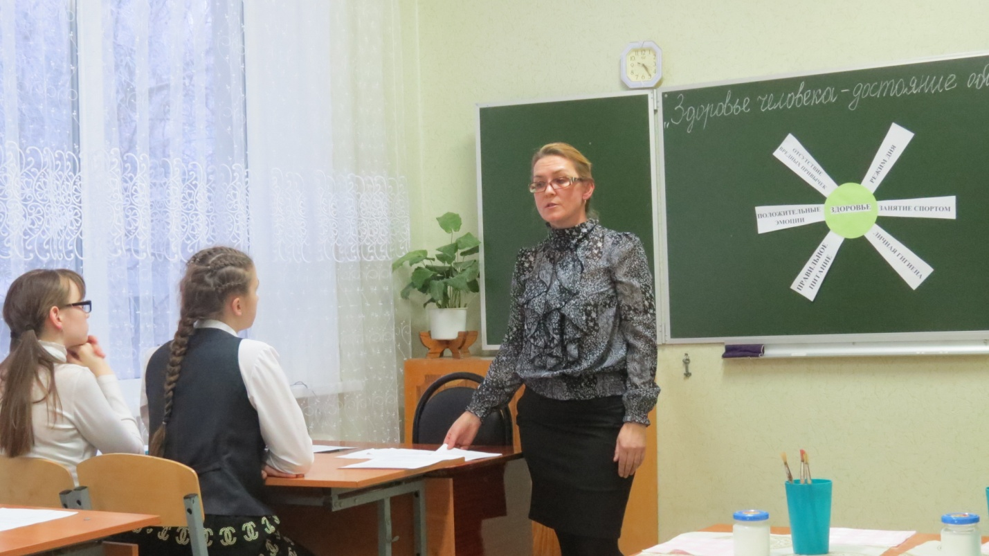

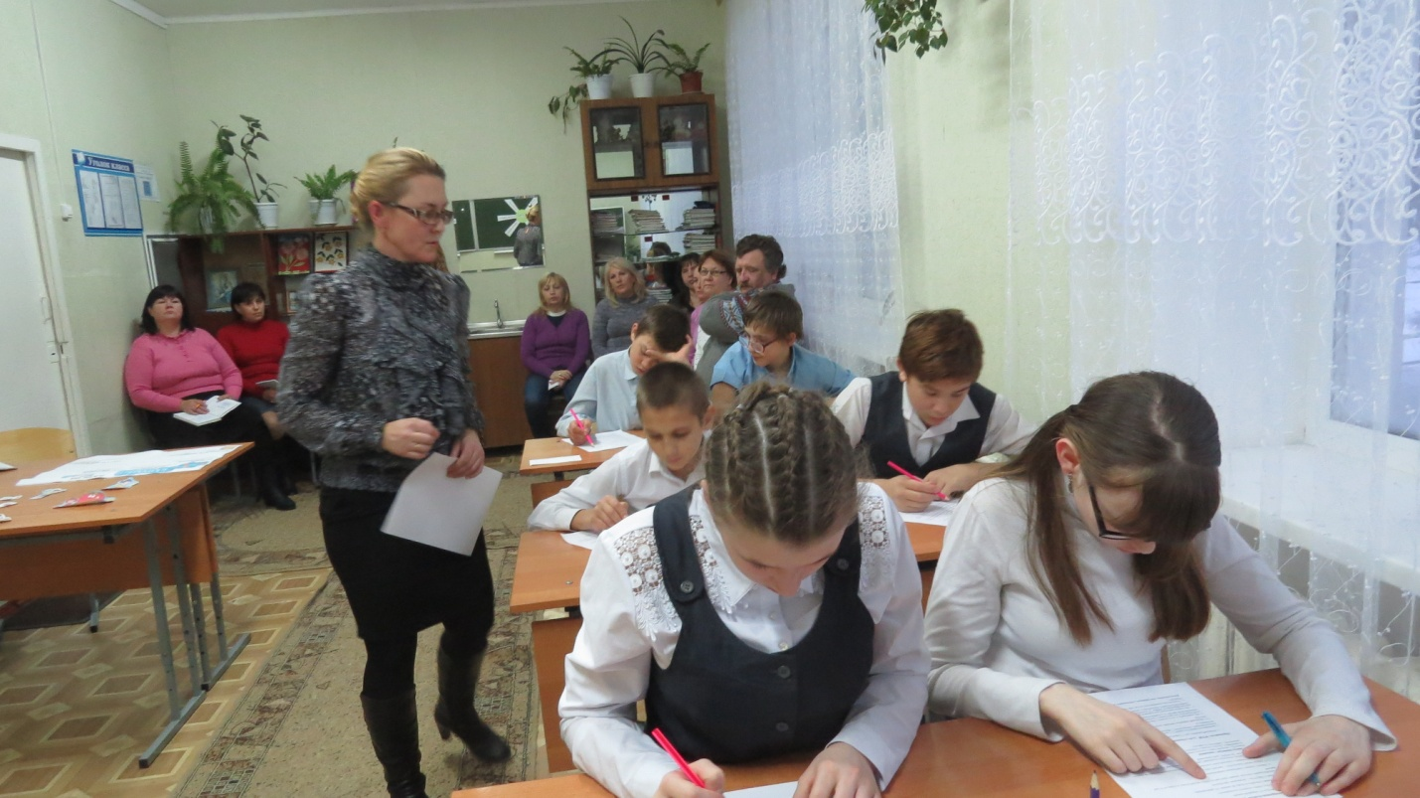

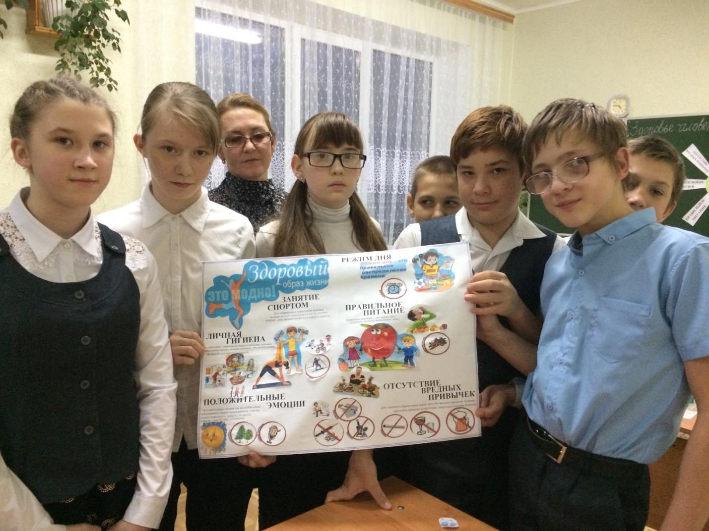

Здоровье человека-достояние общества

